**撮合交易二期**

|  |  |  |  |
| --- | --- | --- | --- |
| 产品名： |  | 版本号： |  |
| 编写人： | 黄泽浩 | 编写日期： | 2020-08-26 |

目录

1 【供应商权限】添加“支付方式”设置 4

需求背景 4

功能路径 4

原型预览 4

需求描述 5

2 【开单】页面根据支付方式决定是否有“收款信息” 6

需求背景 6

功能路径 6

页面原型 7

需求描述 7

3 【采购订单列表】添加“支付方式”字段 8

需求背景 8

功能路径 9

页面原型 9

需求描述 10

4 账单分账 11

需求背景 11

功能路径 11

页面原型 11

需求描述 13

5 爆版APP【订单】和采购版【采购记录】添加“分账”信息 18

需求背景 18

功能路径 18

页面原型 19

需求描述 20

6 【一手商家子账户】充值、提现 23

需求背景 23

功能路径 23

原型预览 24

需求描述 24

7 爆版APP上款小优化（和分账无关） 25

需求背景 27

功能路径 27

需求描述 27

# 【供应商权限】添加“支付方式”设置

## 需求背景

撮通过设置，选择供应商的支付方式，需要点时间推广，逐步将所有供应商的交易方式切换为“分账”模式；

## 功能路径

功能路径：ERP后台/供应商管理/供应商权限

## 原型预览

【供应商权限】

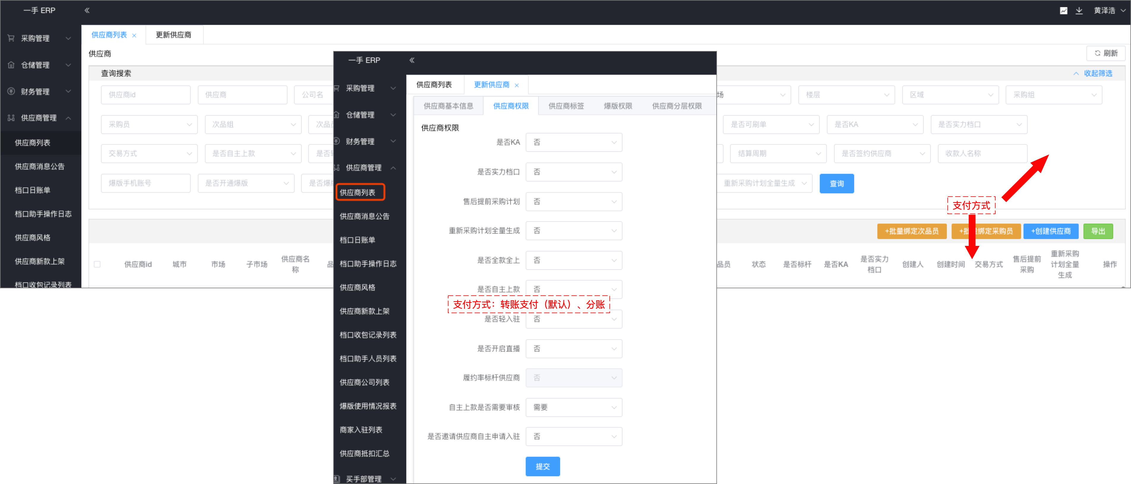

## 需求描述

|  |  |
| --- | --- |
| 【供应商权限】编辑 | 1. 添加“支付方式”选项：转账支付（默认项）、分账； 2. 切换至“分账”并“提交”时判断供应商所绑定的爆版店铺是否已有“商家子账户”：   ①有——提交成功；  ②没有——提示“爆版店铺未开通商家子账户”；  ③成功切换为“分账”支付方式后，则设置想置灰不能操作；  ④切换支付方式后，需要次日才生效； |
| 【供应商列表】首页 | 1、添加“支付方式”表头（包括EXCEL表头）；  2、添加“支付方式”筛选功能：全部、转账支付、分账； |

# 【开单】页面根据支付方式决定是否有“收款信息”

## 需求背景

商交易方式为“分账”的商家均已开通“商家子账户”，所有货款均打入该账户，商家可自由提取。故不再需要一手指定转账的银行账号信息；

## 功能路径

页面路径：

①采购APP/开单

②采购APP/开单/回执/待修改

③爆版APP/首页/一手订货单/开单

④爆版APP/首页/配货/一手配货单/配货

⑤ERP后台/采购管理/采购核单

## 页面原型

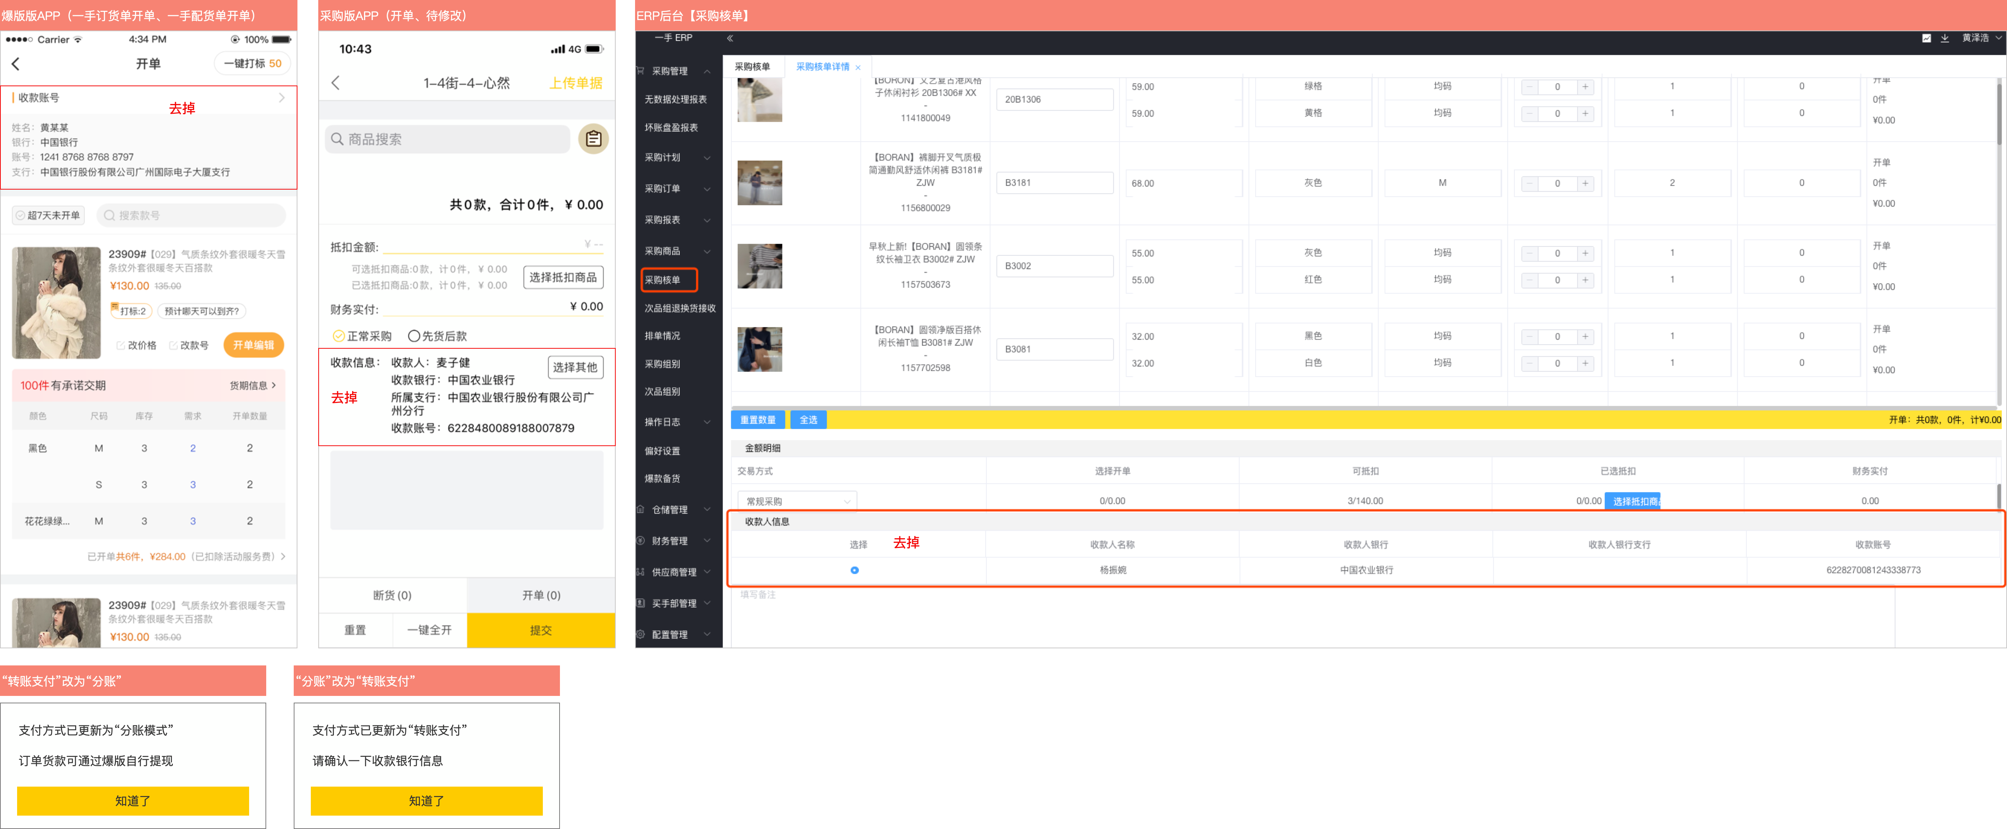

## 需求描述

|  |  |
| --- | --- |
| 开单页面去掉“收款信息” | 1. 若供应商的支付方式为“分账”，则上面提到的5个开单页面里，隐藏掉“收款人信息”功能项。若为“转账支付”则保持现状； |

# 【采购订单列表】添加“支付方式”字段

### 需求背景

采购订单需要记录每笔订单的支付方式，并同时影响订单详情的“银行收款信息”的显示与否；

## 功能路径

页面路径：ERP后台/采购管理/采购订单/采购订单列表

## 页面原型

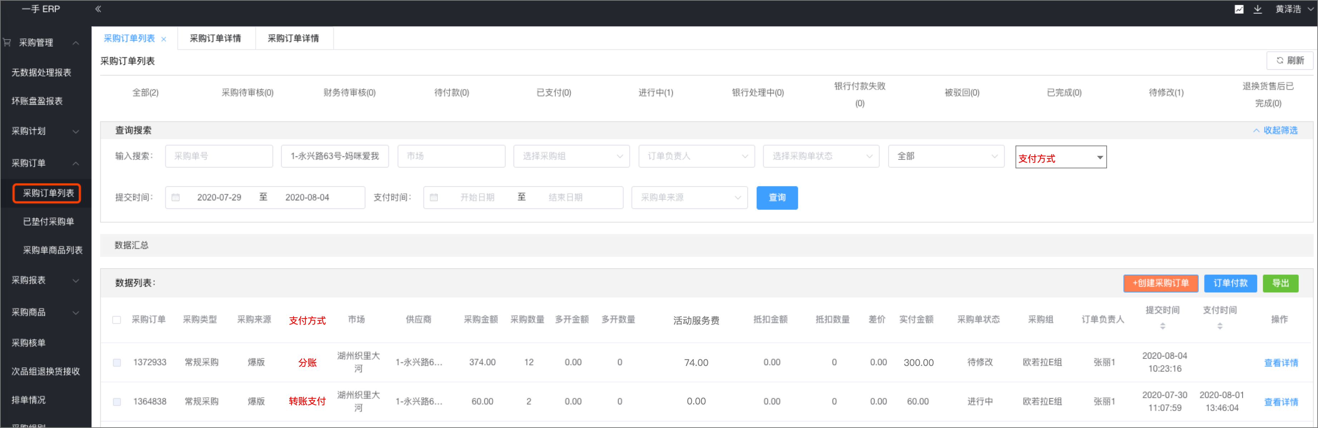

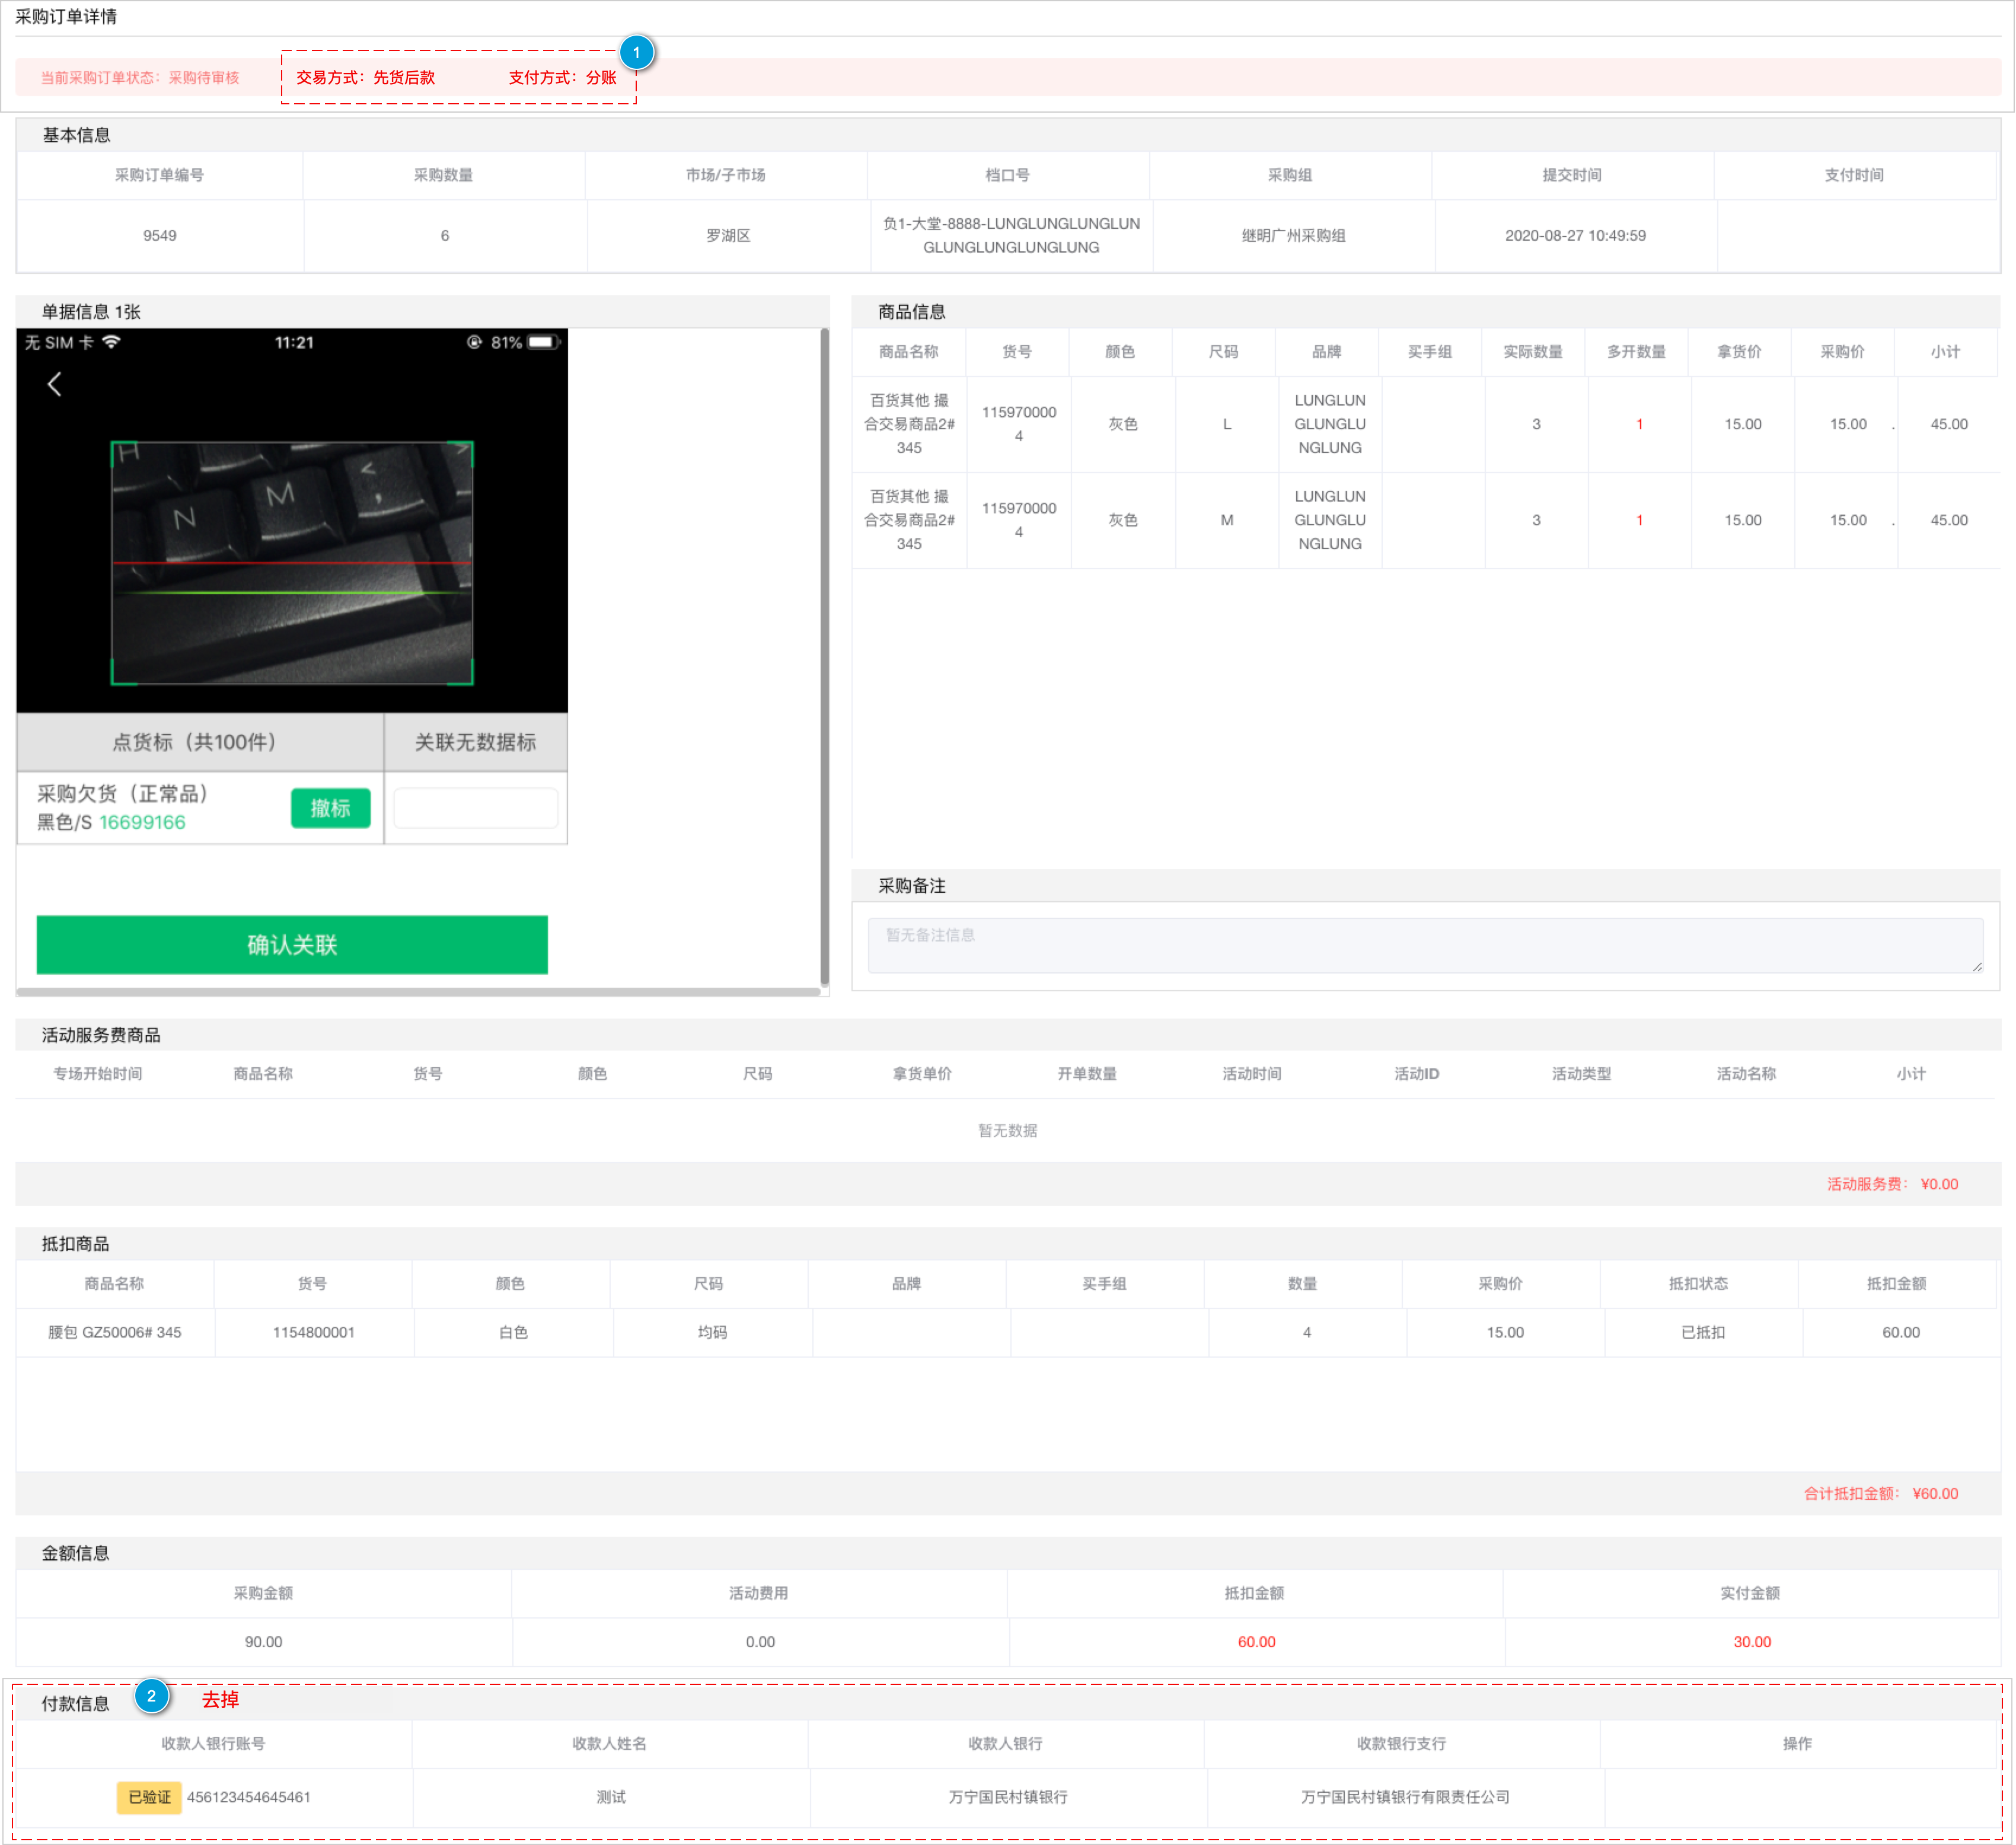

## 需求描述

|  |  |
| --- | --- |
| 采购订单首页 | 1. 添加“支付方式”筛选功能：全部、转账支付、分账； 2. 添加列表表头（包括Excel表头）； |
| 采购订单明细 | 所有状态下的订单明细：   1. 顶部的采购单状态区里，添加“交易方式”和“支付方式”记录； 2. 若采购单的支付方式为“分账”，则去掉“付款信息（收款人信息）”； |

# 账单分账

## 需求背景

向供应商支付货号的渠道；

## 功能路径

ERP后台/财务管理/账单列表

## 页面原型

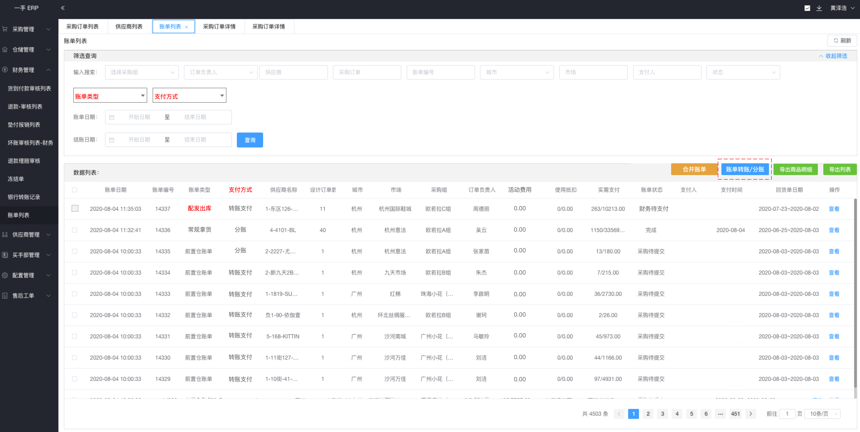

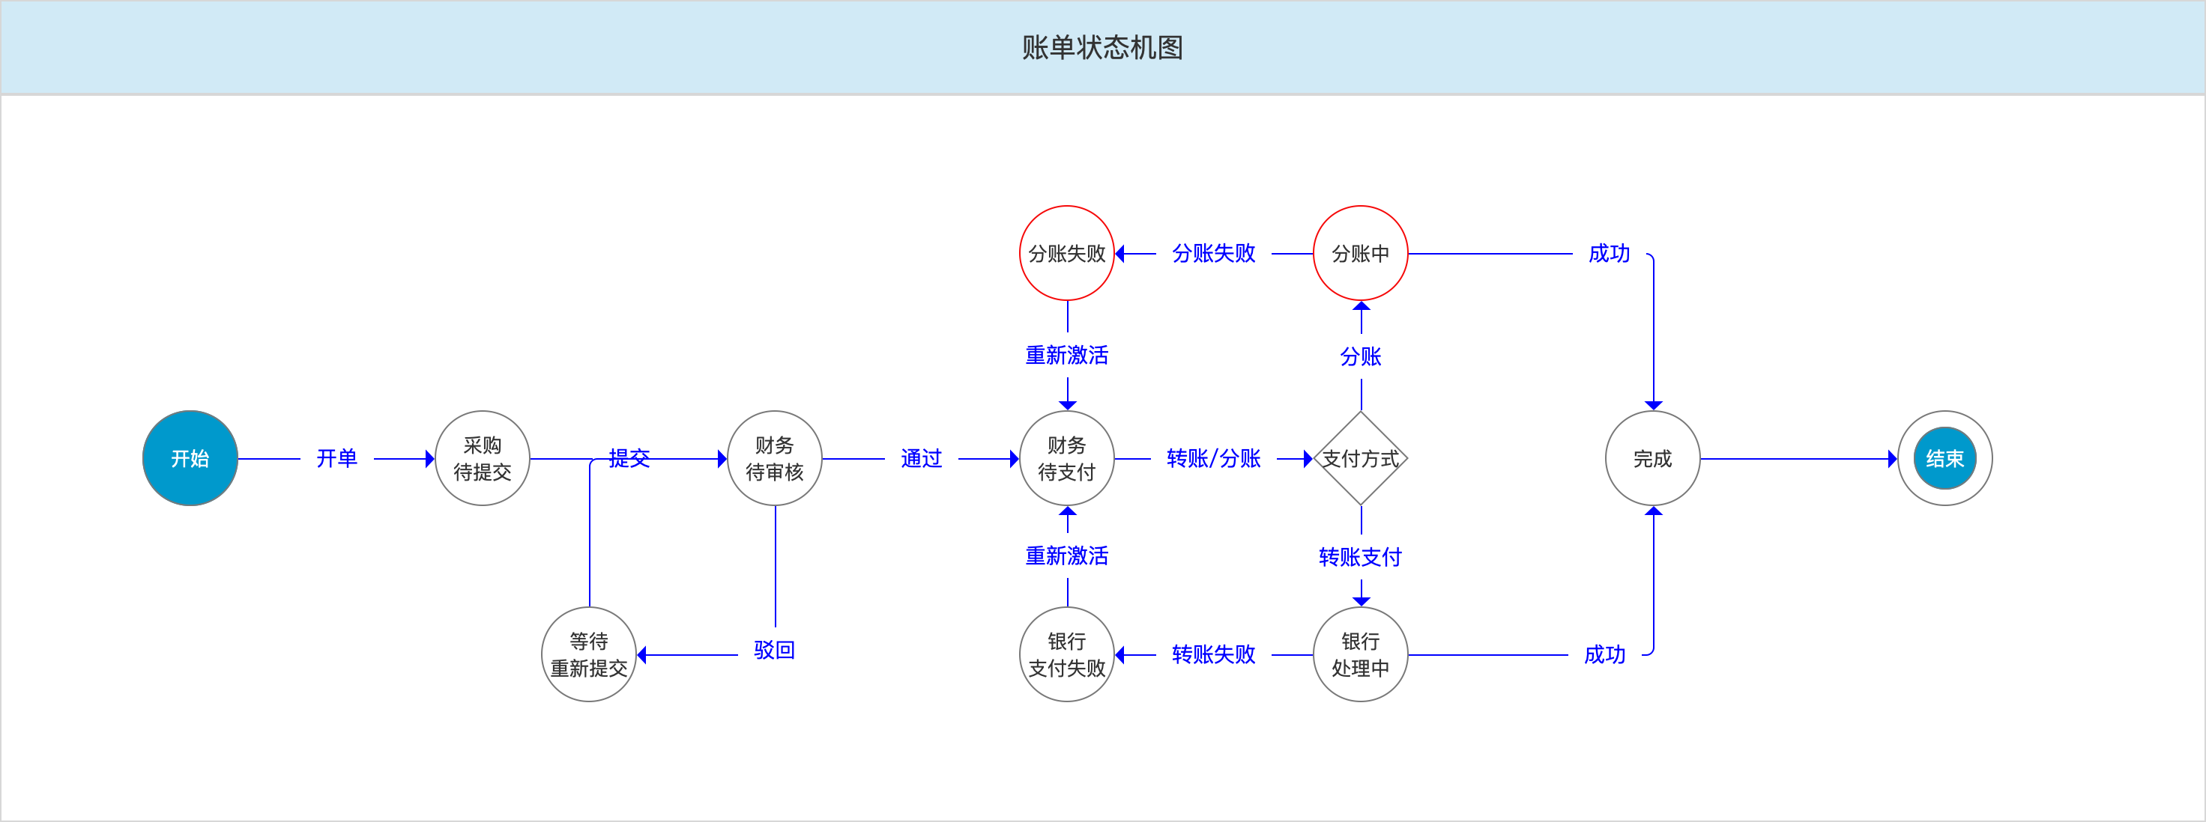

## 需求描述

|  |  |
| --- | --- |
| 【账单】首页 | 1. 添“配发出库”账单类型； 2. 添加“支付方式”筛选功能及表格表头（包括Excel表头）。选项为“全部、转账支付、分账”； 3. 配发出库”账单不支持“合并账单”以及“账单付款”功能（前端限制选中）； 4. 只有相同供应商、支付方式、账单类型、状态的，且状态为“采购待提交”、“等待重新提交”的账单，才可以相互合并； 5. “账单支付”按钮修改命名为“账单转账/分账”。无论选中的是哪种支付方式的账单，点击“账单转账/分账”并通过了后台账号验证后，系统需要根据所选“转账/分账”的账单的支付方式，分别进行“走中行”或“平安银行分账”的模式； |
| “配发出库”账单 | 1. 每天早上，判断上一个自然日里（0:00~24:00），所有出库类型为“发货出库”的订单商品是否有生成账单（无需判断账单类型），若没有，则生成“配发出库”账单（配发出库账单和先货后款、前置仓账单一起跑）； 2. “配发出库”账单生成时，即触发平安银行内部的“冻结功能账号”的钱挑拨至“一手保证金（商家）子账户”里； 3. “配发出库”账单的详情里，只有账单基本信息以及商品信息； |
| “分账”支付方式的各种账单分账 | “分账”和“转账支付”的区别在于“转账支付”是使用中国银行给开单时选择的银行进行转账（现有功能）。“分账”是通过平安银行，将“一手保证金（商家）子账户”的前，通过内部流转，调拨至“商家子账户”里； |
| 账单明细 | “分账”支付方式的账单明细里，均去掉“收款人信息”以及“上传回执、修改回执”的列表及功能； |
| 账单添加状态 | 账单添加“分账中”和“分账失败”两个状态：  点击“转账/分账”按钮后，先判断该账单是否“已分账”，若未分账，则请求平安银行接口，将账款从“冻结功能账户”调拨至“一手商家子账户”去，此过程的账单状态为“分账中”；  若分账失败，则账单状态变为“分账失败”，同时将平安返回来的失败原因记录于账单详情里的“审核信息”里。点击“重新激活”则重新请求平安的分账接口；  “分账失败”状态下，可以点击“驳回”，然后账单变回“已驳回”状态；  “银行支付失败”状态的账单，则需要判断该账单是否“已分账”，若已经分账了，则没有“驳回”按钮，反之也能驳回至“已驳回”状态； |
| “常规拿货”账单生成回执图片 | 1. “转账支付”支付方式的常规拿货账单，转账成功后需要生成“付款回执”图片（和采购订单生成的一样）； 2. 爆版订单详情页里的“回执图片”区常规拿货账单里生成的图片； |

# 爆版APP【订单】和采购版【采购记录】添加“分账”信息

## 需求背景

供应可自行查看分账信息；

## 功能路径

①爆版APP/订单

②采购APP/供应商/欠货/采购订单记录（入口太多不全列，都是同一个页面）

## 页面原型

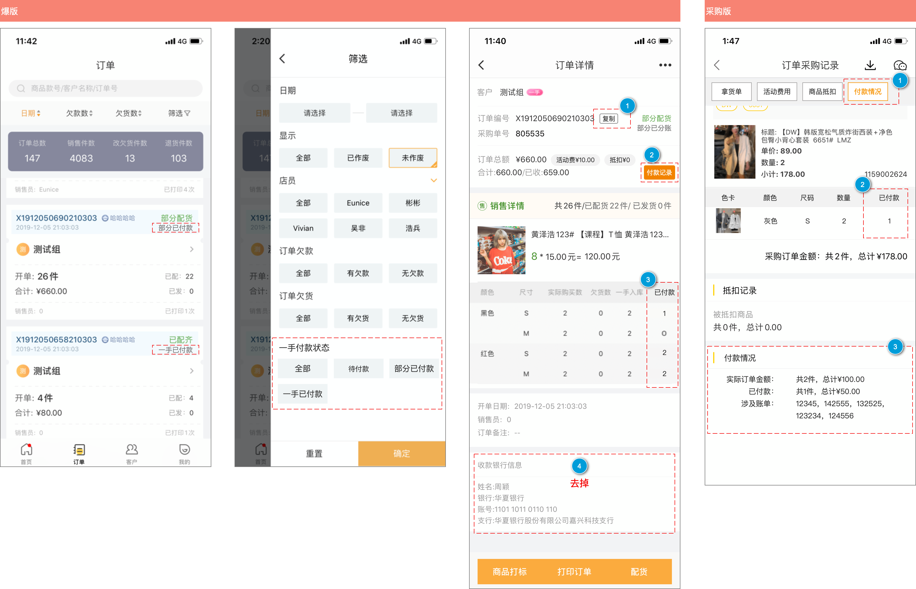

## 需求描述

|  |  |
| --- | --- |
| 【订单】首页 | 若爆版订单所对应的一手采购订单的支付方式为“分账”，则该采购单被账单“分账”后，显示“部分已付款”或“一手已付款”标记；  “部分已付款”和“一手已付款”取决于“已分账金额”是否等于订单的“合计金额”（合计金额=订单总额-活动费-抵扣）； |
| 首页筛选功能 | 【筛选】页面里，添加“一手付款状态”单选项：  全部——所有和一手采购订单有关联的爆版订单；  待付款——采购订单未被账单转账或分账（1件都没有）的爆版订单；  部分已付款——采购单支付方式为“分账”，且已有账单分账记录，但已“已分账金额”小于订单“合计金额”的爆版订单；  一手已付款——包括“全部已转账”和“一手已付款”状态的订单； |
| 订单详情 | 1、所有类型、状态的爆版订单详情里，均在订单编号后面添加一个“复制”按钮，点击将号码保存在手机粘贴板上，同时提示“复制成功”；  2、若是“分账”类型且付款状态为“部分”或“一手已分账”的，则“回执”按钮变为“付款记录”。点击后，带着“采购订单号”作为筛选条件进入【一手账单】页面，并自动筛选出包含对应采购单号的账单；  3、若是“分账”类型，销售详情商品列表里，添加“已付款”表头字段，记录下该采购单里每个SKU的已分账数量；  4、若是“分账”类型，则页面底部的“收款银行信息”去掉； |
| 采购APP【采购订单记录】 | 若采购订单支付方式为“分账”：  1、则页面顶部的“付款回执”按钮改为“付款情况”；  2、拿货单商品列表，添加表头，以及新增“已付款”字段，记录下该采购单里每个SKU的已分账数量；  3、页面底部的“付款回执”去掉，取而代之的是新增的“付款情况”信息。分账信息包括该采购订单的实际订单金额、目前该订单通过账单已经分账了多少钱以及所涉及的账单ID有哪些（由于账单有合并和拆分功能，故一个采购订单可以存在于多个账单里）； |
| 爆版【一手账单】 | 爆版APP【一手账单】首页，添加“拿货单ID”的搜索功能；   1. 点击搜索框调出数字键盘（不能切换）； 2. 搜索为精准搜索； 3. 搜出包含拿货单ID的所有账单为搜索结果； |

# 【一手商家子账户】充值、提现

## 需求背景

支持对一手商家子账户进行充值以及提现；

## 功能路径

功能路径：ERP后台/财务管理/一手商家子账户

## 原型预览

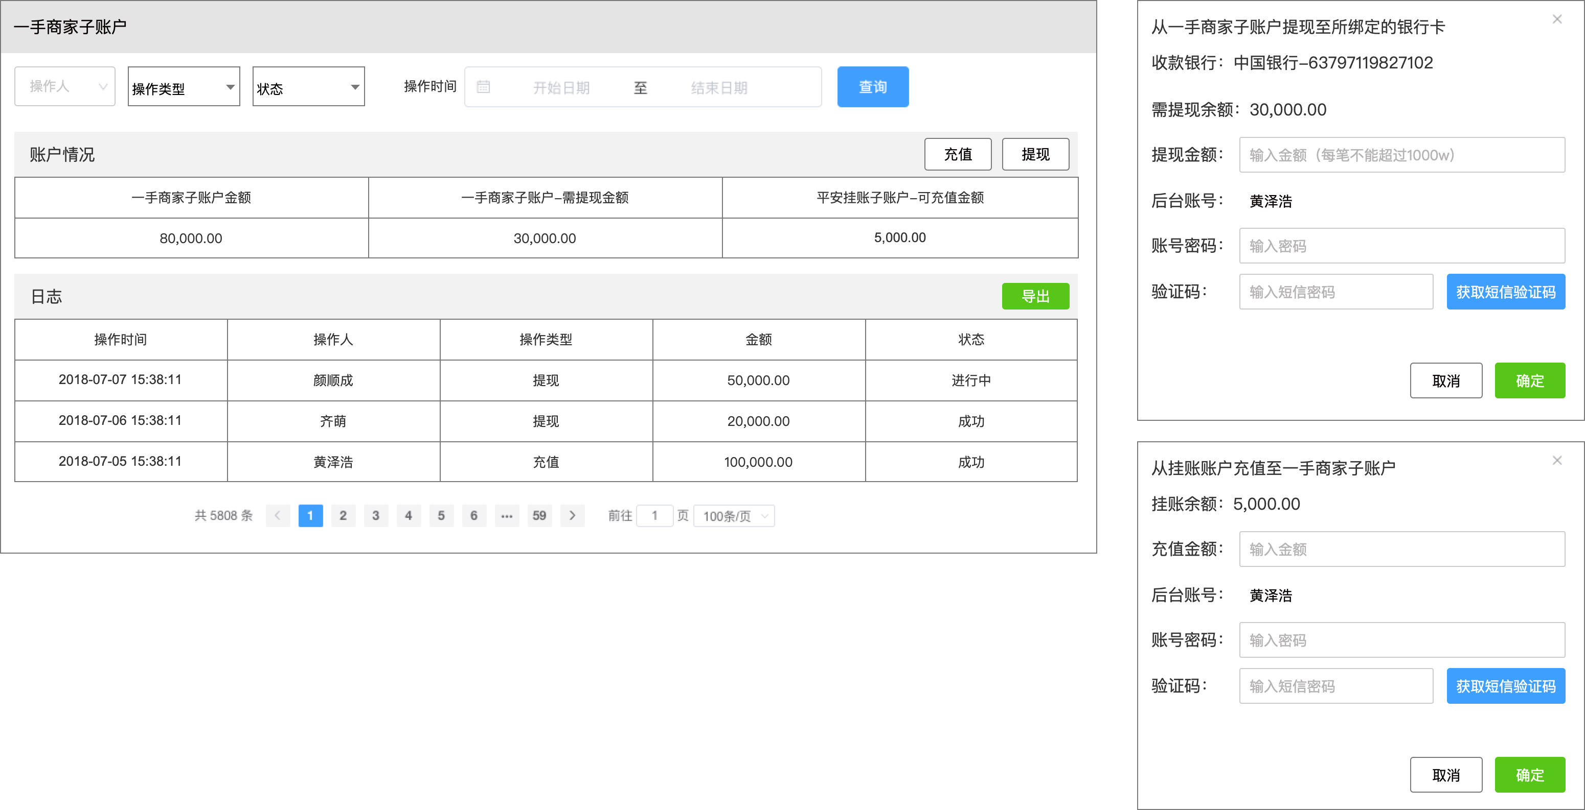

## 需求描述

|  |  |
| --- | --- |
| **首页** | 1. 首页分为3部分：筛选、搜索、日志。只有日志区会随着页码切换、页面拖动而换页及移动； 2. 账户情况。实时记录着当前对应子账户的数据：   ①一手商家子账户金额——当前改子账户的金额；  ②需提现金额——通过支付方式为“转账支付”从“冻结功能账户”转到“一手商家子账户”，且未通过中国银行接口转出的金额。；  ③可充值金额——平安银行里一个名家“挂账”的功能型账号余额。可以通过线下转账的方式王“挂账”里打款；   1. 充值——点击充值调出编辑弹窗。     ①弹窗显示当前“挂账子账号”上的余额。充值金额不能超过“挂账余额”；  ②显示当前后台账号登录人名称，需要输入后台密码以及通过账号所绑定的手机号码的短信验证码。  ③当“身份验证”正确且充值金额符合条件，点击确定后即将“挂账子账户”的前内部调拨至“一手商家账户”里；   1. 提现——点击提现调出编辑弹窗。     ①显示提现的收款银行信息（一手的银行，只读，不能修改）  ②显示当前一手商家子账户里的需提现余额。提现金额不能超过余额，且单笔不能超过1000W；  ③“身份验证”与充值功能一致不赘述；  ④一切资料都正常，点击确定后即将款项从“一手商家子账户”里转账至一手的收款银行。同时“需提现金额”也随之扣除。当判断到“提现金额”不足时，则提示“一手商家账户余额不足提现，请充值”（由于给一手客户退款也是从“一手商家子账户”出的钱，所以回存在“需提现”小于“一手商家子账户”的情况。考虑这种情况出现几率小且要避免的开发成本高，故本期暂时不做）；   1. 日志——记录着每次“充值”或“提现”的记录； 2. 状态——由于金额流动需要时间（不可估量），故在没有接收到银行传回来的“成功”通知时，均为“进行中”。“成功”后，上面的账户情况对应更新； 3. 导出——Excel表头与表格表头一致； |